

**Об утверждении Плана по управлению пастбищами и их использованию по Карасускому району на 2022-2023 годы**

С истёкшим сроком

Решение маслихата Карасуского района Костанайской области от 15 апреля 2022 года № 116. Прекращено действие в связи с истечением срока

      В соответствии с подпунктом 15) пункта 1 статьи 6 Закона Республики Казахстан "О местном государственном управлении и самоуправлении в Республике Казахстан", статьей 8 Закона Республики Казахстан "О пастбищах" Карасуский районный маслихат РЕШИЛ:

      1. Утвердить прилагаемый План по управлению пастбищами и их использованию по Карасускому району на 2022-2023 годы.

      2. Настоящее решение вводится в действие по истечении десяти календарных дней после дня его первого официального опубликования.

|  |  |
| --- | --- |
| *Секретарь Карасуского районного маслихата* | *С. Кажиев* |

|  |  |
| --- | --- |
|  | Утвержден |
|  | решением Карасуского |
|  | районного маслихата |
|  | от 15 апреля 2022 года |
|  | № 116 |

**План по управлению пастбищами и их использованию по Карасускому району на 2022-2023 годы**

      1) Схема (карта) расположения пастбищ на территории Карасускому району в разрезе категорий земель, собственников земельных участков и землепользователей на основании правоустанавливающих документов (приложение 1 к Плану по управлению пастбищами и их использованию по Карасускому району на 2022-2023 годы);

      2) Приемлемые схемы пастбищеоборотов (приложение 2 к Плану по управлению пастбищами и их использованию по Карасускому району на 2022-2023 годы);

      3) Карта с обозначением внешних и внутренних границ и площадей пастбищ, в том числе сезонных, объектов пастбищной инфраструктуры (приложение 3 к Плану по управлению пастбищами и их использованию по Карасускому району на 2022-2023 годы);

      4) Схема доступа пастбищепользователей к водоисточникам (озерам, рекам, прудам, копаням, оросительным или обводнительным каналам, трубчатым или шахтным колодцам) составленную согласно норме потребления воды (приложение 4 к Плану по управлению пастбищами и их использованию по Карасускому району на 2022-2023 годы);

      5) Схема перераспределения пастбищ для размещения поголовья сельскохозяйственных животных физических и (или) юридических лиц, у которых отсутствуют пастбища, и перемещения его на предоставляемые пастбища (приложение 5 к Плану по управлению пастбищами и их использованию по Карасускому району на 2022-2023 годы);

      6) Схема размещения поголовья сельскохозяйственных животных на отгонных пастбищах физических и (или) юридических лиц, не обеспеченных пастбищами, расположенными при селе, сельском округе (приложение 6 к Плану по управлению пастбищами и их использованию по Карасускому району на 2022-2023 годы);

      7) Календарный график по использованию пастбищ, устанавливающий сезонные маршруты выпаса и передвижения сельскохозяйственных животных (приложение 7 к Плану по управлению пастбищами и их использованию по Карасускому району на 2022-2023 годы);

      8) Схема размещения сел, и сельских округов в которых имеется дефицит пастбищ по выпасу скота личных подсобных хозяйств населения (приложение 8 к Плану по управлению пастбищами и их использованию по Карасускому району на 2022-2023 годы);

      9) Схема размещения сел, и сельских округов в которых возвращены земельные участки сельскохозяйственного назначения, по снижению дефицита пастбищ по выпасу скота личных подсобных хозяйств населения (приложение 9 к Плану по управлению пастбищами и их использованию по Карасускому району на 2022-2023 годы).

|  |  |
| --- | --- |
|  | Приложение 1 |
|  | к Плану по управлению пастбищами и их использованию по Карасускому району на 2022-2023 годы |

**Схема (карта) расположения пастбищ на территории Карасуского района в разрезе категорий земель, собственников земельных участков и землепользователей на основании правоустанавливающих документов**

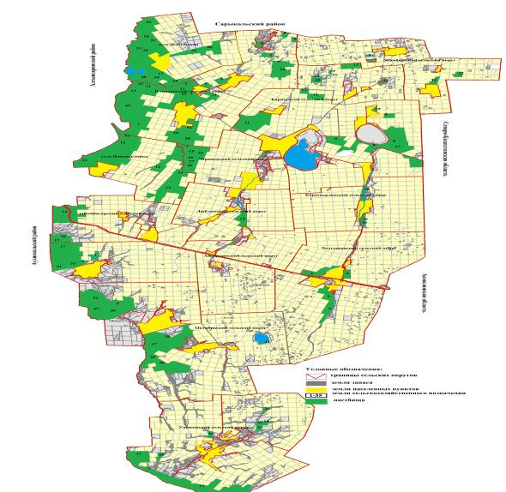

**Список землепользователей земельных участков, прилагаемый к схеме (карте) расположения пастбищ Карасуского района**

|  |  |
| --- | --- |
| № п/п | Фамилия, имя, отчество землепользователей земельных участков |
| 1 | Авгумбаев Руслан Кабдуллович |
| 2 | Карамурзин Талгат Курмангалиевич |
| 3 | Базылжанов Мендигали Тумырзович |
| 4 | Валеев Алексей Сергеевич |
| 5 | Гейко Геннадий Николаевич |
| 6 | Гейко Юлия Геннадьевна |
| 7 | Дощанов Ниязбек Карамергенович |
| 8 | Дощанова Багитлы Сагидолловна |
| 9 | Едигенов Кайрат Куанышулы |
| 10 | Ерменов Болат Тасмурзинович |
| 11 | Конуспаева Салтанат Кажкеновна |
| 12 | Есмуханов Ерхан Марденович |
| 13 | Жаутенов Ерлан Олжабаевич |
| 14 | Журжа Владимир Анатольевич |
| 15 | Журжа Лидия Васильевна |
| 16 | Иманбаева Жулдузай Алибековна |
| 17 | Касьянова Надежда Владимировна |
| 18 | Ещанова Жанна Тосжановна |
| 19 | Лашенов Азамат Аскарович |
| 20 | Лопоухов Валентин Иванович |
| 21 | Макешев Ансар Маратович |
| 22 | Молдабеков Балгабай Шагиртаевич |
| 23 | Молдахметов Абдыкалык Карпикович |
| 24 | Мустафин Бауржан Батранович |
| 25 | Нургалиев Болатбек Базылканович |
| 26 | Оспанов Бекбулат Кабдихамитович |
| 27 | Сальников Александр Николаевич |
| 28 | Сыздыков Каратай Исенович |
| 29 | Турсунбаев Абай Сабитович |
| 30 | Турсунов Канат Амангельдинович |
| 31 | Умаров Максут Темергалиевич |
| 32 | Халметов Шоазим Ерматович |
| 33 | Цыкалов Михаил Алексеевич |
| 34 | Чайникова Мадина Муртазаалиевна |
| 35 | Шнайдер Петр Петрович |
| 36 | Товарищество с ограниченной ответственностью "Astana Grand Trade" |
| 37 | Товарищество с ограниченной ответственностью "Агро Сервис-Қарасу" |
| 38 | Товарищество с ограниченной ответственностью "Ақ Қайын-К" |
| 39 | Товарищество с ограниченной ответственностью "Ақ Ниет" |
| 40 | Товарищество с ограниченной ответственностью "Батыр-Моздок" |
| 41 | Товарищество с ограниченной ответственностью "Бидай К" |
| 42 | Товарищество с ограниченной ответственностью "Бирлик Омир" |
| 43 | Товарищество с ограниченной ответственностью "Гасыр-Карасу" |
| 44 | Товарищество с ограниченной ответственностью "Елена Л" |
| 45 | Товарищество с ограниченной ответственностью "Жалгыскан" |
| 46 | Товарищество с ограниченной ответственностью "Железнодорожное-АМФ" |
| 47 | Товарищество с ограниченной ответственностью "Караман-К" |
| 48 | Товарищество с ограниченной ответственностью "Ключевое" |
| 49 | Товарищество с ограниченной ответственностью "Коргау" |
| 50 | Товарищество с ограниченной ответственностью "Костанайавтотранс" |
| 51 | Товарищество с ограниченной ответственностью "Кунарлылык" |
| 52 | Товарищество с ограниченной ответственностью "Люблинка" |
| 53 | Товарищество с ограниченной ответственностью "Рамазан-Карасу" |
| 54 | Товарищество с ограниченной ответственностью "Талды-К" |
| 55 | Товарищество с ограниченной ответственностью "Убаганский" |

|  |  |
| --- | --- |
|  | Приложение 2 |
|  | к Плану по управлению пастбищами и их использованию по Карасускому району на 2022-2023 годы |

**Схема пастбищеоборотов, приемлемая для Карасуского района на основании геоботанических обследований на период 2022-2023 года**

|  |  |  |  |  |
| --- | --- | --- | --- | --- |
| Годы | Загон 1 | Загон 2 | Загон 3 | Загон 4 |
| 2022 | весенне-летний сезон 1 | летний сезон 2 | осенний сезон 3 | отдыхающий загон |
| 2023 | отдыхающий загон | весенне-летний сезон 1 | летний сезон 2 | осенний сезон 3 |

      Примечание: 1, 2, 3, 4 - очередность использования загонов в году

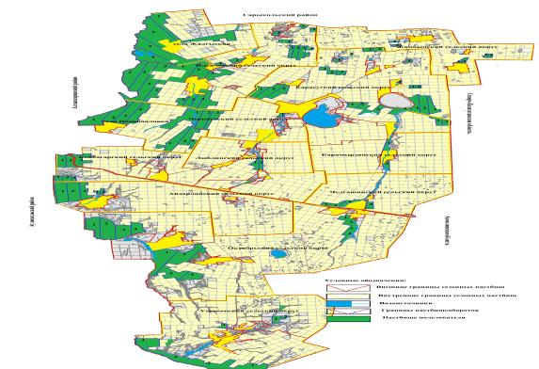

|  |  |
| --- | --- |
|  | Приложение 3 |
|  | к Плану по управлению пастбищами и их использованию по Карасускому району на 2022-2023 годы |

**Карта с обозначением внешних и внутренних границ и площадей пастбищ, в том числе сезонных, объектов пастбищной инфраструктуры**

      Площади сезонных пастбищ по Карасускому району составляет 314 008 гектаров.

      В том числе на землях сельскохозяйственного назначения 183 246 гектаров, на землях населенных пунктов 64 248 гектаров, на землях запаса 66 514 гектаров.

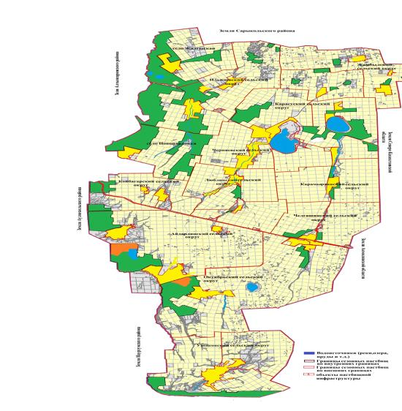

|  |  |
| --- | --- |
|  | Приложение 4 |
|  | к Плану по управлению пастбищами и их использованию по Карасускому району на 2022-2023 годы |

**Схема доступа пастбищепользователей к водоисточникам (озерам, рекам, прудам, копаням, оросительным или обводнительным каналам, трубчатым или шахтным колодцам), составленная согласно норме потребления воды**

      Среднесуточная норма потребления воды на одно сельскохозяйственное животное определяется в соответствии с пунктом 9 Правил рационального использования пастбищ, утвержденных приказом Заместителем Премьер-Министра Республики Казахстан - Министра сельского хозяйства Республики Казахстан № 173 (зарегистрировано в Реестре государственной регистрации нормативных правовых актов за № 15090).

      Оросительных или обводнительных каналов на территории района не имеется.

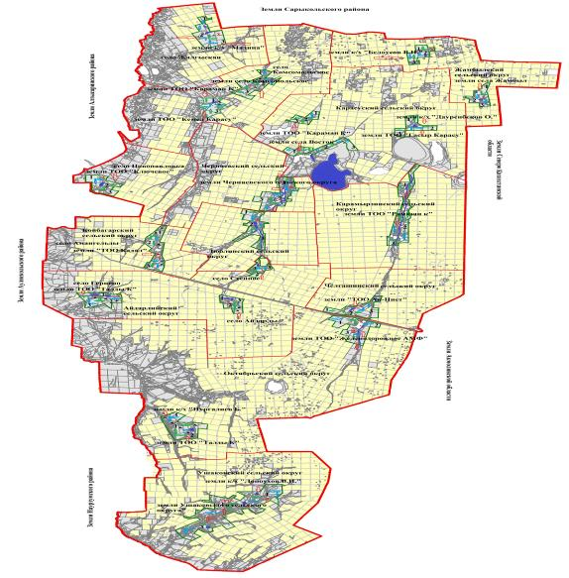

      Условные обозначения:

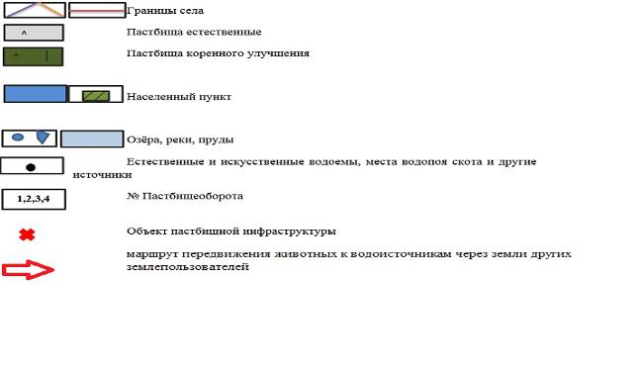



**Норма потребления воды на одно животное литр/в сутки**

|  |  |  |
| --- | --- | --- |
| № | Вид сельскохозяйственных животных | Норма потребления воды на голову (литров) |
| 1 | Крупнорогатый скот | 100 |
| 2 | Лошади | 70 |
| 3 | Мелкорогатый скот | 8 |

|  |  |
| --- | --- |
|  | Приложение 5 |
|  | к Плану по управлению пастбищами и их использованию по Карасускому району на 2022-2023 годы |

**Схема перераспределения пастбищ для размещения поголовья сельскохозяйственных животных физических и (или) юридических лиц, у которых отсутствуют пастбища, и перемещения его на предоставляемые пастбища**

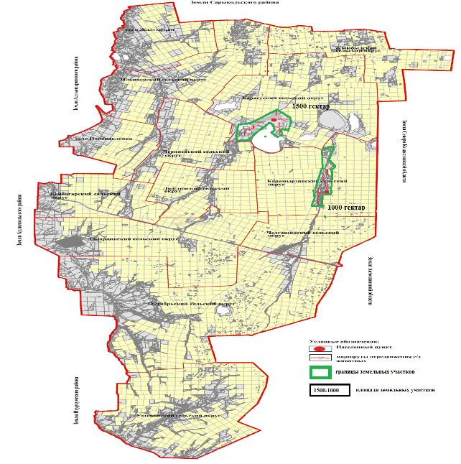

|  |  |
| --- | --- |
|  | Приложение 6 |
|  | к Плану по управлению пастбищами и их использованию по Карасускому району на 2022-2023 годы |

**Схема размещения поголовья сельскохозяйственных животных на отгонных пастбищах физических и (или) юридических лиц, не обеспеченных пастбищами, расположенными при селе, сельском округе**

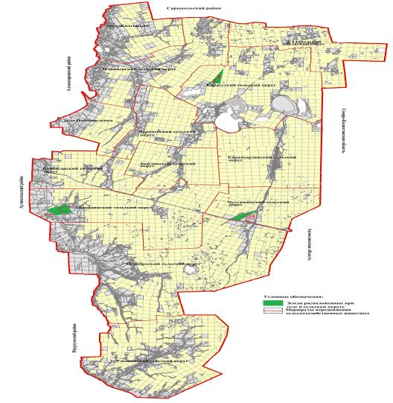

|  |  |
| --- | --- |
|  | Приложение 7 |
|  | к Плану по управлению пастбищами и их использованию по Карасускому району на 2022-2023 годы |

**Календарный график по использованию пастбищ, устанавливающий сезонные маршруты выпаса и передвижения сельскохозяйственных животных**

|  |  |  |  |  |  |  |  |  |  |
| --- | --- | --- | --- | --- | --- | --- | --- | --- | --- |
| № | Наименование сел, сельских округов | Количество загонов в 2022 году | | | | Количество загонов в 2023 году | | | |
| 1 | 2 | 3 | 4 | 1 | 2 | 3 | 4 |
| 1 | Айдарлинский с/о | весенне-летний сезон | летний сезон | отдыхающий загон | летне-осенний сезон | весенне-летний сезон | летний сезон | летне-осенний сезон | отдыхающий загон |
| 2 | Койбагарский с/о | весенне-летний сезон | летний сезон | летне-осенний сезон | отдыхающий загон | отдыхающий загон | весенне-летний сезон | летний сезон | летне-осенний сезон |
| 3 | Карасуский с/о | весенне-летний сезон | отдыхающий загон | летний сезон | летне-осенний сезон | весенне-летний сезон | летний сезон | отдыхающий загон | летне-осенний сезон |
| 4 | Жамбылский с/о | отдыхающий загон | весенне-летний сезон | летний сезон | летне-осенний сезон | весенне-летний сезон | отдыхающий загон | летний сезон | летне-осенний сезон |
| 5 | село Жалгыскан | весенне-летний сезон | летний сезон | летне-осенний сезон | отдыхающий загон | весенне-летний сезон | летний сезон | отдыхающий загон | летне-осенний сезон |
| 6 | Октябрьский с/о | весенне-летний сезон | отдыхающий загон | летний сезон | летне-осенний сезон | весенне-летний сезон | летний сезон | отдыхающий загон | летне-осенний сезон |
| 7 | Ильчевский с/о | весенне-летний сезон | летний сезон | отдыхающий загон | летне-осенний сезон | весенне-летний сезон | летний сезон | летне-осенний сезон | отдыхающий загон |
| 8 | Карамырзинский с/о | отдыхающий загон | весенне-летний сезон | летний сезон | летне-осенний сезон | весенне-летний сезон | отдыхающий загон | летний сезон | летне-осенний сезон |
| 9 | Люблинский с/о | весенне-летний сезон | летний сезон | отдыхающий загон | летне-осенний сезон | весенне-летний сезон | летний сезон | летне-осенний сезон | отдыхающий загон |
| 10 | село Новопавловка | весенне-летний сезон | летний сезон | летне-осенний сезон | отдыхающий загон | весенне-летний сезон | летний сезон | отдыхающий загон | летне-осенний сезон |
| 11 | Ушаковский с/о | весенне-летний сезон | летний сезон | отдыхающий загон | летне-осенний сезон | весенне-летний сезон | летний сезон | летне-осенний сезон | отдыхающий загон |
| 12 | Челгашинский с/о | весенне-летний сезон | летний сезон | отдыхающий загон | летне-осенний сезон | весенне-летний сезон | летний сезон | летне-осенний сезон | отдыхающий загон |
| 13 | Черняевский с/о | весенне-летний сезон | летний сезон | отдыхающий загон | летне-осенний сезон | весенне-летний сезон | летний сезон | летне-осенний сезон | отдыхающий загон |

|  |  |
| --- | --- |
|  | Приложение 8 |
|  | к Плану по управлению пастбищами и их использованию по Карасускому району на 2022-2023 годы |

**Схема размещения сел и сельских округов в которых имеется дефицит пастбищ по выпасу скота личных подсобных хозяйств населения**

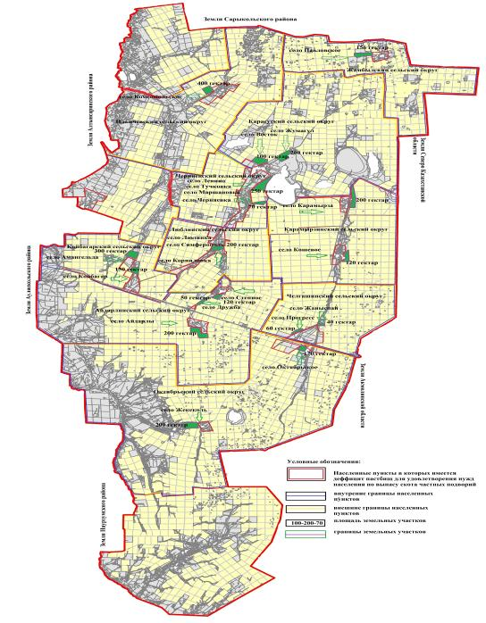

|  |  |
| --- | --- |
|  | Приложение 9 |
|  | к Плану по управлению пастбищами и их использованию по Карасускому району на 2022-2023 годы |

**Схема размещения сел, и сельских округов в которых возвращены земельные участки сельскохозяйственного назначения, по снижению дефицита пастбищ по выпасу скота личных подсобных хозяйств населения**

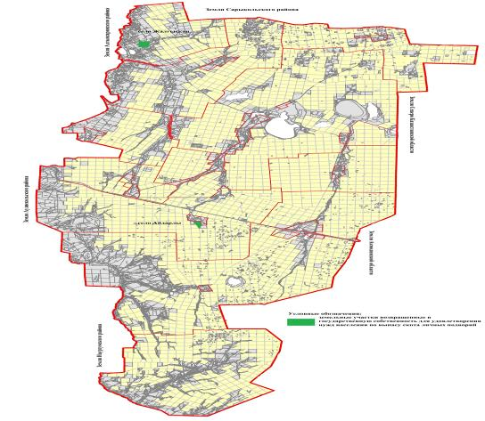

      В соответствии со статьей 49-2 Земельного кодекса Республики Казахстан Правил резервирования земель, утвержденных Приказом Министра национальной экономики Республики Казахстан от 28 февраля 2015 года № 178, была проведена работа по резервированию участков, находящихся в составе земель запаса района, расположенных вблизи населенных пунктов, в целях удовлетворения нужд населения по содержанию личного подворья.

© 2012. РГП на ПХВ «Институт законодательства и правовой информации Республики Казахстан» Министерства юстиции Республики Казахстан